2018年Newsletter from Anthony T. Tu, 杜祖健

聖誕快樂 ! 新年如意！
2018 對我來説是忙碌的一年。 我去過 Colorado 兩次，每趟開車約 1200 英里。我去看了在 Princeton,NJ , NYC, Denver和 Boulder 的四個孩子，但沒能到 Wisconsin看 Caroline。 我到 Hawaii 二次，其中一次是和 Mr. & Mrs. 増野 去的。我曾拜訪日本四次，香港兩次。有幾個朋友由日本來看我(吉田先生、安福先生 及 高木博士）我們一起去了科羅拉多州，新澤西州和紐約市。
我參加了捷克共和國的”未來軍事論壇”的邀請講座。捷克政府在10月份給了我一個奬匾。今年12月我也是NATO 土耳其安卡拉北約課程的講師。 我向來自16個國家的33名軍官舉辦了三次講座。北約給我一個奬匾和一份讃賞文件。許多軍官親自與我交談說這些講座非常好。
我的五個孩子都很好。我有四個孫子女。其中一個是在Duke 大學工作的Grace，他對跳躍幼蟲的研究發表了演講，他的演講被 Nature 介紹。Logan的 Taft 大學的另一個孫子的論文是將一塊芯片貼在牙齒上，人們可以知道你吃了什麼。Smithsonian Review 提到了他的工作。第三個孫女Brooke 是國務院的實習生。第四個孫女 Nicky 在夏天擔任帆船教練。
2018年3月13日，我訪問了東京拘留所的中川智正医師 並於 四月十一日訪問於 廣島拘留所。他於7月6日在廣島因涉嫌謀殺25人而被絞首處決。在3月13日在東京拘留所那次會面，我覺得一位公務員告訴我，我可以再談一會兒，很有趣。通常與 中川医者的談話只有30分鐘。另一個奇怪的事情是，一位高級公務員護送我到會議室而沒有通過金屬探測系統。而且和中川談話以後、他把我送到了外面的出口。第二天，有七名死囚犯被轉移到其他有懸掛設施的拘留所。轉移的消息在日本是個大新聞。我想東京拘置所的官員必知道中川医生第二天會被轉移到其他地方。我猜他們覺得我從美國一路趕來看中川，因此，他們給了我特別的待遇。我從中川医生收到的最後一封信是在他被處決前4天。他永遠離開人間，感到非常難過。正如我所承諾那樣，我在他去世後發表了與他的對話。

中川告訴我，他希望用英文發表 VX 的論文，他用ＶＸ殺了一個人，傷了兩個人，他希望写作関於馬來西亞金正男被暗殺的事件。所以我寫了一封信給編輯、6月21日発表一篇法醫毒理學短文（Forensic Toxxicology），我寫了這篇論文，但是把他的名字作為第一作者。文章的反應非常好，有7200人在7月1號以前下載了這篇文章。在11月1日之前，拠徳国的Research Gate的報告、有1720人閱讀了此文章。只有兩名人士被日本政府允許採訪 Aum Shinrikyo 的死囚犯，一個是我，另一個是克林頓政府時期前海軍部長 Danzig 先生。
我的書，”與Aum Shinrikyo 的死囚犯中川医者的對話於２０１８年7月26日出版，並進行了第三次印刷，一至８月３０日共計10,000 冊。我給了他的家人20%的特許權使用費。

我姐姐去世了，享年95歲。因為我在日本，所以我送兩個孩子Caroline 和 Alan 到台湾 參加葬禮。他們很高興看到他們之前沒見過的許多其他表兄弟姐妹。 他們還參觀了我母親的豪宅，我姐姐的家庭豪宅，以及我父親的許多銅像和紀念博物館。
在此結束2018年通訉。希望我們可以保持連繫。Tony 寫于 San Mateo 美國加州

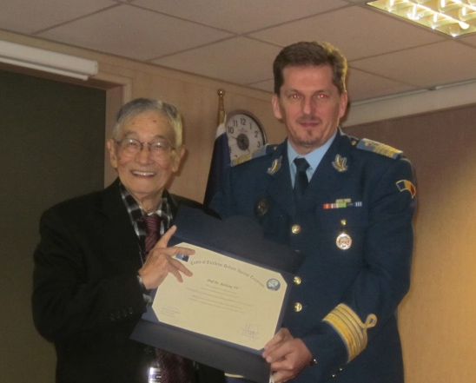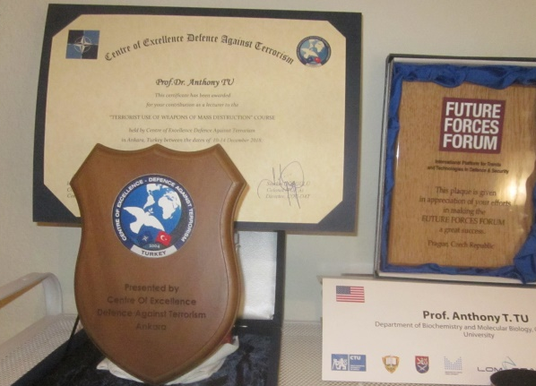
With NATO's Colonel Ioan Pribe giving me Left: Plaque from NATO, Right: Plaque from Czech Republic
a certificate of appreciation

